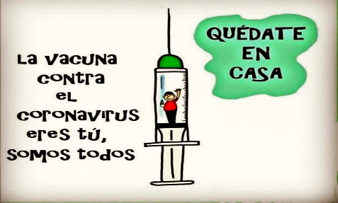
Liceo José Victorino Lastarria
Rancagua
“Formando Técnicos para el mañana”
Unidad Técnico-Pedagógica

TALLER DE LENGUAJE
1° MEDIO
Objetivo: Retroalimentar guías 1,2,3 y 4.
Semana del 8 al 12 de Junio
Semana 1 del 16 al 20 de marzo
Objetivo: Reconocer las formas de los pronombres posesivos a través de la aplicación en diferentes contextos.
1.-
- tuyo, mío.
- suyo
- nuestras
- suyas
- tuyo
- suya, mía.
- Mía, tuya

2.-
- Esta casa es nuestra
- ¿Estos documentos son suyos Sr. Cisneros?
- Esta silla es suya
- Aquellos ositos de peluche son míos
- ¿Estos libros son vuestros?
- ¿Aquel piso es tuyo?
3.-
- vuestras
- suya.
- el mío
- su
- su
- tuyo
- Nuestro
4.-
Roberto: tu- mía, su- tuya- tuya- mía, mis- su- tu- mí, sus.
Semana 2 del 23 al 27 de marzo
Objetivo: Retroalimentar contenidos de gramática.

1.-
- que c) que e) quien g) quienes i) que
- donde d) cuyos f) cual h) cuya

2.- 3.-
a) muy a) a -por
b) muy b) por - al
c) mucho c) para
d) muchas d) por
e) muchas e) a
f) muy f) por
g) mucho g) a - por
h) mucho h) a
i) muy i) a – a
j) muchas
k) muy
l) mucha
m) muchos
4.-
- Entre- tras- de
- Hasta- por- hasta- a- en
- Según- al
- sobre
- a- sobre
- con- desde hace- hacia- hasta

Semana 3: Del 30 /03 al 3 de Abril
Objetivo: Ampliar léxico a través de la investigación de sinónimos.
1.- breve- conciso- corto- somero
2.- acobardar- atemorizar- aterrar- abatir
3.- fatal- catastrófico- infortunado- triste
4.- descuido- dejadez- negligencia- desaliño
5.- obstinado- empecinado- terco- testarudo
6.- incomprensible- indescifrable- difícil- enrevesado
7.- inconsistentes- disgregable- desmenuzable- quebradizo
8.- maravillosos- genial- sublime- único
9.- breve- fugaz- momentáneo- pasajero
10.- abominable- aborrecible- detestable- repugnante
11.- abandonar- ceder- flaquear- aflojar
12.- contrario- opuesto- reacio- enemigo
13.- holgazán- haragán- indolente- perezoso

Semana 4 del 6 al 10/04
Objetivo: - Leer y comprender un texto
- Contextualizar palabras
- Inferir información
- Extraer información textual

Texto Nº 01

1) c
2) b
3) e

Texto Nº 02
4) a
5) b
6) c
7) d
8) e
9) a
10) a
11) b
12) b
13) b
14) c

